Baigné dans la vigne depuis tout petit en suivant mon grand-père, j’ai vite été passionné par la viticulture.

J’ai créé le Domaine du Père Lathuilière en 1995

*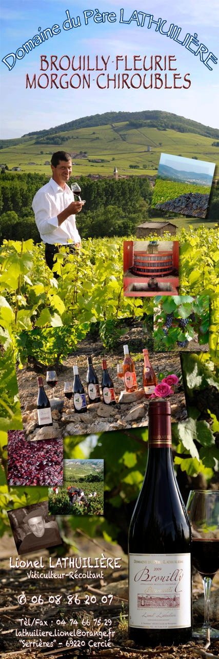*

Situé sur la commune de Cercié, je produisais au départ uniquement ma cuvée Brouilly « Pisse-Vielle ».

*(Provenant d’un demi-hectare de mon grand-père)*

Je me suis donc concentré sur le développement de mon exploitation pour progressivement étoffer ma gamme.

Le Domaine du Père Lathuilière représente aujourd’hui près de 10 hectares de vignes ou je produis *en crus* toujours mon Brouilly « pisse-vieille », du Chiroubles, du Fleurie, du Morgon mais également du rosé, du rouge, des pétillants et des primeurs avec mes parcelles de vignes en Beaujolais-Village.

Je mets tout mon cœur dans l’élevage de mes vins et le travail de la vigne. Passionné par mon vignoble, vous retrouverez dans mes bouteilles le terroir de chaque appellation.

Le vin est comme un enfant, il faut lui laisser le temps de grandir, se développer et s’épanouir au rythme de la nature. C’est pourquoi chaque vin est différent suivant le millésime.

Je fais en sorte que vous puissiez prendre autant de plaisir à goûter mes vins que j’ai eu à les faire.

La joie que m’a procuré la naissance de ma fille m’a donné envie de vous faire un vin différent, plein d’arômes et de subtilités ; « Coraline » est le fruit de ma vie, et le vin est le fruit de ma passion. De même que pour la naissance de « Corentin » j’ai souhaité vous créer un vin avec un élevage différent.

Comme chaque année, vous serez les bienvenues lors de ma porte ouverte, le 3ème week-end de novembre (Après le déblocage du Beaujolais Nouveau). Mais également déguster mes vins lors de salons en France

Ou toute l’année, à la cave du Domaine

(Je vous conseille de me téléphoner auparavant afin que je me rende disponible dès votre arrivée)